Улица.
Дорогу, которая проходит по городу или населённому пункту, называют улицей. Она имеет проезжую часть, по которой движутся автомобили. Иногда проезжая часть разделяется полосой зелёных насаждений – бульваром на две части, две полосы движения.
По краям проезжей части тянуться полоски, покрытые асфальтом, - это тротуары. По ним движутся пешеходы. Тротуар немного возвышается над проезжей частью; делается это для того, чтобы чётко определить границу между проезжей частью и тротуаром.
На некоторых улицах, где особенно много пешеходов, тротуар отгораживают от проезжей части металлическими ограждениями – они предупреждают неожиданный выход пешеходов на проезжую часть, что очень опасно. Никто из пешеходов не имеет право перелезать через ограду.
Улицы, по проезжей части которых машины идут в двух направлениях: по одной стороне в одном, а по другой – в обратном, называются улицами с двусторонним движением. Улицы, где движение происходит в одном направлении, называют улицами с односторонним движением.
Есть улицы, которые идут параллельно друг другу, а есть улицы, которые пересекаются. Место их пересечения называется перекрёстком.
- Что такое улица?
- Где должен идти пешеход?
- Можно ли перелазить через металлические ограждения тротуара, чтобы перейти улицу?
- В каком направлении движутся машины по улице с двусторонним движением?
- Как называется место пересечения улиц?

Мы – пешеходы.
Пешеход
Всех людей, которые передвигаются вдоль улицы пешком (к ним же приравниваются лица, ведущие велосипед), называют пешеходами.
Больше всего по улицам и дорогам движется пешеходов. Даже водители, когда они выходят из машин, на какое – то время пополняют великую армию пешеходов. На протяжении многих веков пешеходы были предоставлены сами себе, о безопасности движения пешеходов, установить правила движения для них. Сейчас они введены во всех странах мира, каждый пешеход от мала до велика обязан их знать. Повторите с детьми.

Основные правила для пешеходов.
- Пешеходы должны двигаться вдоль проезжей части по тротуарам или пешеходным дорожкам.
- Идти только по правой стороне тротуара.
- Если вы встретили знакомого, то для того, чтобы поговорить, отойдите с ним в сторону.
- Если вы идёте со своими друзьями, то не загораживайте дорогу, выстроившись в шеренгу по 3-4 человека.
- Когда ждёшь перехода, никогда не стой на краю тротуара.
- Переходить улицу нужно в местах, где есть пешеходная дорожка.
- Переходить дорогу нужно на зелёный свет светофора, только после того, когда убедился, что машины успели затормозить и остановиться.
- Не переходить проезжую часть улицы наискосок, а только строго прямо.
- Перед тем как переходить дорогу, нужно посмотреть налево, направо и убедившись, что транспорт достаточно далеко переходить дорогу.
- Маленьких детей при переходе улицы держат за руку.
- Двигаясь по переходу нужно внимательно, не останавливаясь, не мешая другим пешеходам, не придерживаясь правой стороны.
- Ожидать маршрутный транспорт нужно на специально оборудованных местах – остановках.
- Не расталкивайте прохожих, спеша к автобусу.
- Нельзя играть рядом с проезжей частью или на ней.
- Нельзя выходить на дорогу из-за стоящего транспорта или из-за кустов.
- Нельзя появляться внезапно перед близко идущим транспортом.
- Всегда помните, что от вашего поведения на улице зависит не только ваша жизнь, но и безопасность окружающих.
- Как называют людей идущих вдоль улицы?
- Для кого предназначен тротуар?
- По какой стороне тротуара можно идти? Почему?
- Где пешеходы обязаны переходить улицу наискосок?
- Где нужно ожидать маршрутный транспорт?
- Почему нельзя появляться внезапно перед близко идущим транспортом?
- Почему нельзя играть рядом с проезжей частью или на ней?
Мы и транспорт.
Транспорт
Слово «транспорт» ввёл в русский язык царь Пётр Первый. Когда он составлял в 1720 году первый российский Морской устав (правила для военных моряков), то назвал «транспортами» корабли для перевозки грузов. Царь позаимствовал это слово из немецкого языка. А немцы давным-давно взяли его из латинского, на котором разговаривали древние римляне. Оно означало – «переносить», «перемещать». Слово быстро прижилось у нас, его уже никто не считает чужим. Правда, значение его со временем изменилось. Транспортом мы теперь называем не только грузовые корабли, но и другую технику для перевозки грузов и пассажиров.
Транспорт бывает водный, воздушный, наземный (железнодорожный, автомобильный). Легковые машины, автобусы, грузовики мы каждый день видим на улицах. И не просто видим – мы переходим через дороги, по которым они мчатся, ездим в них. Когда люди едут в транспорте – они называются пассажирами. Повторите с детьми.

Основные правила для пассажиров.
- Ожидать маршрутный транспорт нужно на специально оборудованных местах – остановках.
- Когда ждёшь транспорт не стой на самом краю тротуара: можно оступиться или зимой поскользнуться и попасть под колесо.
- Входить в общественный транспорт и выходить из передней.
- Во время движения двери трогать руками нельзя, пока их не откроет сам водитель.
- Войдя, не забывай о тех, кто идёт после тебя, веди себя корректно и спокойно.
- Если ты сидишь – уступи место человеку старше тебя. Мальчики всегда уступают место девочкам.
- Не забывай, что вокруг тебя стоят и сидят пассажиры. Не кричи, разговаривая с другом, не хохочи громко, не размахивай руками, не вставай на сиденье ногами, не жуй мороженое или пирожки – ты можешь запачкать окружающих.
- Во время движения не вставай с места и не передвигайся по салону автобуса. При резком повороте или внезапной остановке можно упасть и удариться.
- Не высовывай голову или руку из окна. Проходящий мимо транспорт может задеть тебя, что вызовет серьёзную травму.
- Нельзя разговаривать и отвлекать водителя во время движения.
- Выйдя из автобуса, нужно дойти до пешеходного перехода и только там переходить улицу.

Спросите у детей:
- Какие виды транспорта ты знаешь?
- Почему нельзя стоять на краю тротуара, когда, ожидаешь транспорт?
- Где ожидают маршрутный транспорт?
- Можно ли разговаривать с водителем во время движения?
- Разрешено ли ходить по автобусу, когда он едет?
- Почему нельзя становиться ногами на сиденье?
- Можно ли в автобусе громко разговаривать, кричать, махать руками, есть мороженое? Можно ли трогать двери автобуса во время движения?

Правила поведения при
сезонных изменениях погоды.
Внимание! Наступила зима…
Выпал снег и всё вокруг изменилось. И деревья, и дома, и дороги. Все радуются приходу зимы. Можно поиграть в снежки, слепить снежную бабу, покататься на санках и лыжах.
Мороз и солнце – день чудесный! Но ...
- Зимой существует опасность получить травму во время гололёда. Поэтому ступать нужно на всю стопу, идя мелкими шагами, не торопясь, ноги слегка расслабить в коленях.
- Дороги стали скользкими, нужно быть осторожными при их переходе – можно упасть.
- Водителю трудно остановить машину, а при резком торможении её может занести на тротуар.
- Когда идёт снег поднятые воротники, большие капюшоны, закрывающие лицо, запотевшие очки, глубоко надвинутая шапка, слишком высокий воротник – всё это сковывают движение и мешают пешеходам осматривать дорогу. Из-за этого можно не заметить приближающуюся машину.
- Стёкла машин залеплены снегом и водителю плохо видно пешеходов и светофор.
- Не играй в снежки на тротуарах и проезжей части улицы, дорогах.
- Не катайся на санках, лыжах и коньках на тротуарах, около дороги или на ней.
- Не цепляйся за бампер проезжающей мимо машины. От вашего поведения на улице зависит не только ваша жизнь, но и безопасность окружающих.
- Какие меры предосторожности надо соблюдать при гололёде?
- Почему водителю трудно остановить машину?
- Где нужно играть, кататься на лыжах и санках?
- Почему нельзя цепляться за бампер машины?

Правила поведения при сезонных изменениях погоды.
В пасмурный дождливый день
повышается опасность для водителей и пешеходов. В такую погоду водителям плохо видно пешеходов и пешеходам плохо видно, стоит или движется машина.
Во время дождя надо быть очень осторожным, так как дорога становится мокрой и скользкой, можно упасть. А машине трудно затормозить.
Когда идёт дождь поток воды по стеклу машины, забрызганные стёкла грязью ухудшают видимость, поэтому водителю плохо видно людей и светофор. Да и зонты, большие капюшоны, закрывающие лицо, запотевшие очки, глубоко надвинутая шапка, слишком высокий воротник – всё это сковывает движение и мешает пешеходам осматривать дорогу. Из-за этого можно не заметить приближающуюся машину.

Надо быть очень осторожным!

Внимательно осматривать, и не спеша переходить дорогу!
- Почему надо быть особенно осторожным, переходя дорогу в дождь?
- Почему в дождливую погоду водителю плохо видно дорогу и светофор?
- Почему в дождливую погоду водителю трудно затормозить?
- Что мешает пешеходам осматривать дорогу во время дождя?

Перекрёсток.
Перекресток
Перекрёсток – место, где пересекаются улицы. В зависимости от числа пересекающихся улиц и угла их пересечения перекрёстки бывают: четырёхсторонние (крестообразные и Х- образные), трёхсторонние (Т – образные и У – образные), многосторонние (от которых отходит более 4-х улиц)
Каждый перекрёсток имеет свои границы; чтобы определить их, необходимо мысленно соединить углы домов, выходящих на перекрёсток. Часть улицы, расположенной между двумя перекрёстками, называется кварталом.
Перекрёсток, который занимает большую территорию и где пересекаются или берут начало несколько улиц, называется площадью.
Перекрёстки бывают регулируемые и нерегулируемые, то есть со светом и без него.
В некоторых местах устанавливают и специальные светофоры для пешеходов. Загорается красная стоящая фигурка – стой. Загорелся идущий зелёный человечек – иди.
Нерегулируемые перекрёстки надо переходить под знаком «пешеходный переход» по «зебре», по подземному (наземному) пешеходному переходу.
Если на перекрёстке вдруг сломался светофор, движением начинает руководить сотрудник ГИБДД – регулировщик. У него в руках полосатый жезл, которым он подаёт команды. И даже когда светофор загорится, и водители, и пешеходы должны подчиняться только командам регулировщика. Пока он на перекрёстке, он – самый главный. Так предписывают правила дорожного движения.
Спросите у детей:
- Как называется место, где пересекаются улицы?
- Как называется место, где пересекаются и берут начало несколько улиц?
- Какие бывают перекрёстки?
- Как переходить регулируемый перекрёсток?
- Как переходить нерегулируемый перекрёсток?
- Кто руководит нерегулируемым перекрёстком?
- На светофоре горит зелёный свет, а регулировщик запрещает переход. Как ты поступишь?

Светофор.
Светофор
Светофор – лучший друг перехода. С его помощью дорогу переходить гораздо легче и безопаснее. О том, что означают сигналы светофоры, кратко и понятно написал поэт Сергей Михалков:
Если свет зажёгся красный,
Значит, двигаться опасно.
Свет зелёный говорит:
«Проходите, путь открыт!»
Жёлтый свет – предупрежденье:
Жди сигнала для движенья.
Бывают светофоры и с одним «глазом» - жёлты. Обычно он постоянно мигает. Ставят такие светофоры на тех улицах, где нет очень сильного движения транспорта. Этот светофор предупреждает водителей – здесь пешеходы могут переходить улицу. Правда, сам пешеход должен быть на это переходе вдвойне осторожен – всякие у на бывают водители, и не каждый снижает скорость перед таким светофором.
В некоторых местах устанавливают и специальные светофоры для пешеходов. Загорается красная стоящая фигурка – стой. Загорелся идущий зелёный человечек – иди.
Если на перекрёстке вдруг сломался светофор, движением начинает руководить сотрудник ГИБДД – регулировщик. У него в руках полосатый жезл, которым он подаёт команды. И даже когда светофор загорится, и водители, и пешеходы должны подчиняться только командам регулировщика. Пока он на перекрёстке, он – самый главный. Так предписывают правила дорожного движения.
- Как называется прибор, регулирующий движение на улице?
- О чём говорит кранный сигнал светофора? Жёлтый? Зелёный?
- Чем опасна дорога, где стоит светофор с одни (жёлтым) «глазом»?
- Что вы знаете о специальном светофоре для пешеходов?
- Кто регулирует движение, если светофор не работает?
Пешеходный переход.
Пешеходный переход - это дорожная разметка для пешеходов. Его обозначают на асфальте белыми широкими полосками, которые идут поперек дороги. Эти полоски называют «зеброй».
Дороги, с интенсивным движением транспорта, нужно переходить по подземному переходу.
- Переходить дорогу надо только по пешеходному переходу и только на зеленый свет светофора.
- Ни в коем случае не переходить улицу на красный свет, даже если кажется, что машин поблизости нет.
- Когда зажегся зеленый свет, сначала посмотри – все ли машины успели затормозить и остановиться. А потом только переходи улицу.
- Не выбегай на мостовую – улицу надо переходить спокойно. И лучше это делать вместе с группой других пешеходов.
- Перед тем как переходить дорогу, нужно посмотреть налево, направо и убедившись, что транспорт достаточно далеко переходить дорогу.
- Маленьких детей при переходе улицы держат за руку.
- Двигаться по переходу нужно внимательно, не останавливаясь, не мешая другим пешеходам, придерживаясь правой стороны.
- Всегда помните, что от вашего поведения на улице зависит не только ваша жизнь, но и безопасность окружающих.
- Где пешеходы должны переходить улицу?
- Как называется место, где можно переходить улицу?
- Как нужно двигаться по пешеходному переходу?
- На какой сигнал светофора надо переходить улицу?
- Можно ли переходить улицу на красный свет, если рядом нет машин?
Дорожные знаки.
По улицам и дорогам движется много машин, и переходить улицу в неположенных местах, где захочется, очень опасно. Со стороны может показаться, что на улице царит полный беспорядок: по проезжей части едут автобусы, машины. На тротуарах полно спешащих людей. Но на самом деле все движение на улице происходит по строгим правилам – правилам дорожного движения.
На улицах много разных дорожных знаков. Дорожные знаки – лучшие друзья водителей и пешеходов. Дорожные знаки рассказывают о том, какова дорога, как надо ехать, что разрешается и чего нельзя делать. Дорожные знаки должны быть заметны издалека, поэтому они окрашены в яркие цвета.
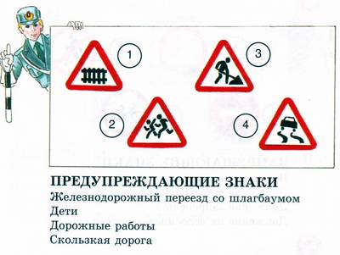
Белые треугольники с красной каймой – это знаки предупреждающие. Они рассказывают о возможной опасности или о том, что водителю надо быть особо внимательным.
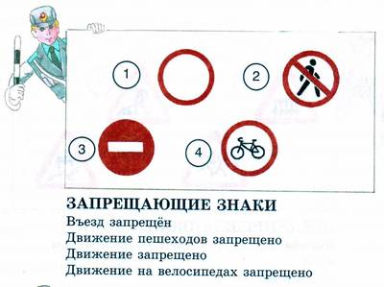
Белые или синие круги с красной каймой – это знаки запрещающие. Они могут запрещать движение каких-либо видов транспорта, не разрешать въезд автомобилей куда-нибудь, запрещать им стоянку.
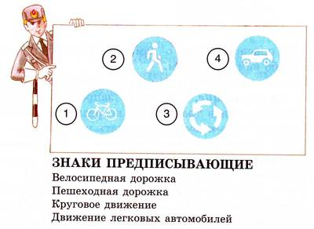
Синие круги с белым рисунком – это знаки предписывающие.Они сообщают, кому и в какую сторону можно двигаться, определяют скорость.
Синие прямоугольники с различными рисунками – это указательные знаки и знаки сервиса (обслуживание машин и услуги для водителя). Они подсказывают, где можно перейти улицу, где остановка транспорта, где находится медпункт или бензоколонка.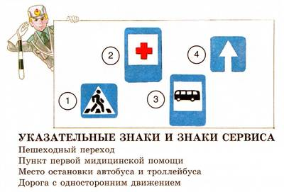
- Какой цвет присутствует на запрещающих знаках?
- О чем говорят предписывающие знаки?
- Какие знаки рассказывают о возможной опасности или о том, что
- что водителю надо быть особо внимательным?
- По каким знакам можно определить, где находится больница, автобусная остановка?
- Какие знаки сервиса ты знаешь?
« Минутка» в детском саду.
Сигналы регулировщика.
Если на перекрестке вдруг сломался светофор, движением начинает руководить сотрудник ГИБДД – регулировщик. У него в руках полосатый жезл, которым он подает команды. И даже когда светофор загорится, и водители, и пешеходы должны подчиняться только командам регулировщика. Пака он на перекрестке, он – самый главный. Так предписывают правила дорожного движения.
Милиционер то поднимает жезл вверх, то опускает вниз, то отводит в сторону, поворачиваясь к нам лицом, спиной или боком. Посмотрим, что означают все эти движения.
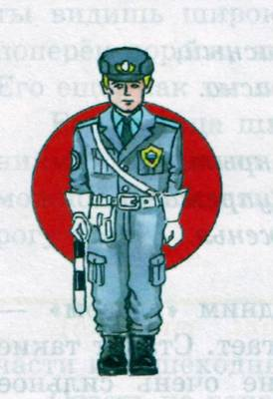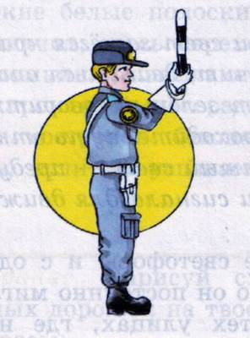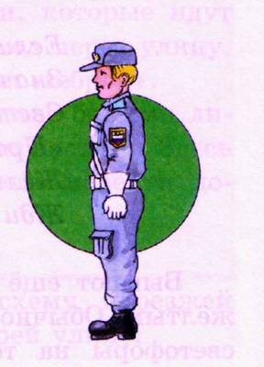
- Регулировщик повернулся к транспорту спиной
или грудью – проезд закрыт.

- Милиционер поднимает жезл вверх – «внимание!».
- Милиционер поднял жезл, сам повернулся к транспорту боком, затем взмахнул жезлом перед грудью. Машины поехали. Значит, если регулировщик стоит боком к транспорту или пешеходам, можно идти, ехать.
- Какому сигналу светофора соответствует положение регулировщика, когда он повернулся к транспорту спиной
или грудью?
- На светофоре горит зеленый свет, а регулировщик запрещает переход. Как ты поступишь?
- Какому сигналу светофора соответствует положение регулировщика, когда он поднимает жезл вверх?
« Минутка» в детском саду.

Если ты стал водителем.

Бывает так, что ты превращаешься из пешехода в водителя. Потому, что есть один вид транспорта, который близок и взрослым, и детям. Это – велосипед.
Изобрели его раньше, чем мотоцикл и автомобиль. Первые велосипеды сильно отличались от современных. Они были деревянными и больше напоминали самокат. Педалей у них не было. Ездок просто отталкивался от земли ногами, а потом поджимал их и ехал по инерции. Поэтому велосипеды называли «беговыми машинами». Шин и цепной передачи тоже еще не было – все это придумали гораздо позже.
Сегодня есть велосипеды на любой вкус – детские, женские, складные, дорожные, спортивные. Но правила одинаковы для всех велосипедистов.
- По дорогам, где ездят автомобили, разрешается ездить только с 14 лет.
- Ездить по тротуарам на велосипеде запрещено. По тротуарам разрешается ездить только малышам под присмотром взрослых.
- Нельзя ездить, не держась за руль хотя бы одной рукой.
- Перевозить пассажиров, кроме ребенка в возрасте до 7 лет на дополнительном сиденье, оборудованном надежными подножками.
- Если надо пересечь дорогу, сойди с велосипеда и, держа его за руль, перейди по пешеходному переходу.
- Кататься на велосипеде лучше во дворе.
- Перед поездкой обязательно проверь, как работает тормоз и руль, хорошо ли накачены шины. Не забудь о звуковом сигнале – звонок должен быть звонким и отчетливым.
- Почему правила запрещают переезжать улицу на велосипеде?
- Можно ли катать друзей на багажнике или раме?
- Где можно ездить на велосипеде?
- Почему нельзя ездить, на велосипеде, не держась за руль?
- Можно ли ездить по тротуарам? Почему?
- Во сколько лет можно ездить по дорогам на велосипеде?

